# Rapport PPE site Fédération Française de Football

# C:\Users\Thib'\Desktop\Site.jpg

# Le Sujet :

Le but de ce projet est de mener un projet intranet pour la Fédération Française de Football.

L’objectif était de fournir un outil en ligne de gestion de clubs et de joueurs aux employés de la FFF.

Il a été demandé que ce projet puisse évoluer par la suite avec l’utilisation d’un outil de gestion modulable.

# Le cahier des charges :

Voici une copie du cahier des charges :

Vous intervenez en tant que membre de la SSII DevPlus. La maison des ligues vous a fourni un ensemble de bureaux afin de réaliser le développement directement sur place auprès des responsables de la ligue qui suivront votre travail avec attention.

L'application devra permettre :

- d'identifier chacun des membres de la ligue afin d'en sécuriser l'accès

- d'effectuer des tâches de gestion courante sur les clubs (créer, modifier, supprimer)

- de gérer les joueurs rattachés aux clubs (créer un joueur, le modifier, voir la liste des joueurs par catégorie)

- de gérer les changements de clubs d'un joueur d'une saison à l'autre tout en conservant l'historique des clubs fréquentés par ce joueur

Il vous est demandé de : (les 3 premiers points sont à rendre après 1 séance)

- mener une analyse des données à gérer dans l'application et d'en établir un rapport sous la forme d'une documentation. Proposez un diagramme des cas d'utilisation également.

- mettre en place une base de données permettant de gérer ces informations

- réaliser une maquette de l'IHM de l'application et de la présenter à la ligue afin de la valider

- réaliser le développement des fonctionnalités

# La répartition des taches :

La première séance nous avons tous travaillé ensemble pour le début du projet. On a réfléchis à une maquette pour le site, on a établi la base de données ainsi que son script.

Ce fut après la deuxième séance que nous avons commencé à se répartir certaines tâches. On s’est distribué les tâches au début de chaque séance et à la fin de la séance nous avons pris le temps de réunir le travail de chacun pour avoir une seul version du projet.

- La fonction PDO et quelques fonctions de base ont était codé par nous trois.

- Les fonctions ajouter club, modifier club ont été faite par Thomas. Il a aussi fait le MVC de la base de données.

- La page de connexion, modifier joueur, ajouter joueur, supprimer club ont été faites par Thibaut. Il a aussi mis en place un calendrier en JavaScript, ainsi que créer la feuille de style.

- La plupart des vues ont été faites par Edouard. Il a également fait le script de la base de données.

Même si on avait chacun quelque chose à faire, on a su profiter du travail en groupe pour s’entraider mutuellement.

# Ce que le projet nous a apporté :

Edouard : Faire ce projet m’a permis de travailler, savoir communiquer pour faire avancer le projet. Apprendre à faire des compromis en fonction du cahier des charges et du temps donné à la réalisation du projet.

Thomas : Le projet m’a permis de m’améliorer en PHP. J’ai aussi appris ce qu’est un cahier des charges et de le respecter.

Thibaut : Durant ce projet, j’ai pu accroître mes connaissances en PHP également en CSS et en HTML ainsi que de l’expérience dans la création d’un MVC. La recherche de différentes fonctions PHP m’a aussi permis d’acquérir de l’autonomie. Travailler en groupe a été bénéfique pour moi, cela m’as permis d’apprendre à être à l’écoute des différentes idées proposé par mes camarades.

# ANNEXES :

# Compte rendu :

Pour commencer le site de la maison de la ligue nous avons fait les modèles MLD et MCD de la base de données.

Voici le MLD :

CLUBS (idc, nom, ville, nomdirigeant, prenomdirigeant)

Clé primaire : idc

JOUEURS (idj, prenom, nom, datenaiss, nlicence,#idcat,#idc)

Clé primaire : idj

Idcat clé étrangère en référence à idcat de la table CATEGORIE.

Idc clé étrangère en référence à idc de la table CLUBS.

CATEGORIE (idcat, nomcategorie)

Clé primaire : idcat

COMPTE (user, mdp, mail, nom, prenom)

Clé primaire : user

INSCRIRE (#idj, #idc, datei)

Clé primaire : datei, idc, idj

Clé étrangère : idj, idc

Idj clé étrangère en référence à idj de la table JOUEURS.

Idc clé étrangère en référence à idc de la table CLUBS.

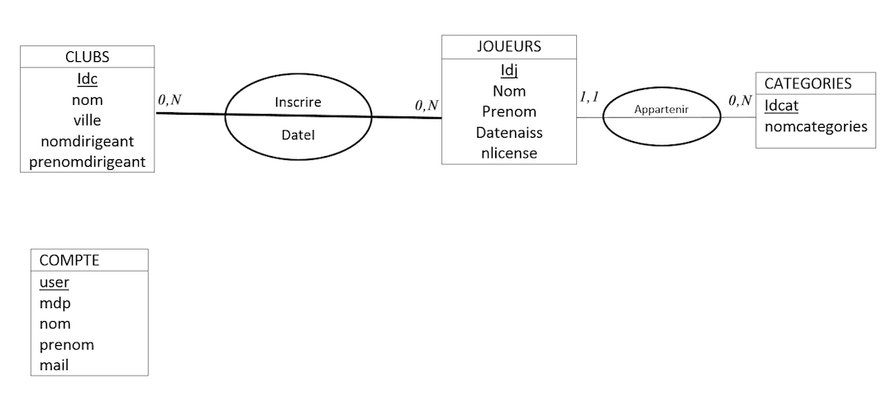

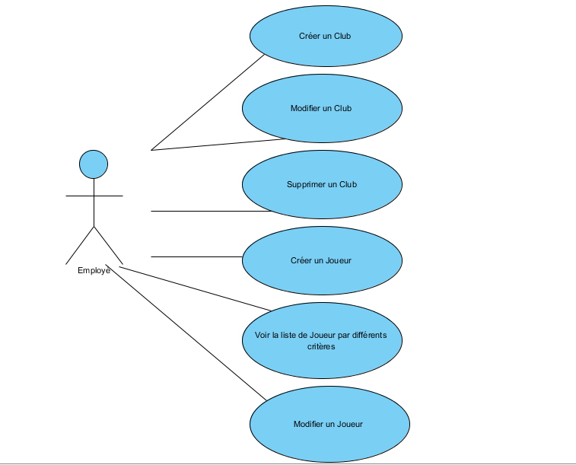

Ensuite nous avons créés une maquette du site à partir du cahier des charges.



# Script de la Base de données.

**Structure de la table `categories` :**

CREATE TABLE `categories` (

`idcat` int (11) NOT NULL AUTO_INCREMENT,

`nomcategories` varchar(50) NOT NULL,

PRIMARY KEY (`idcat`)

) ENGINE=InnoDB DEFAULT CHARSET=latin1 AUTO_INCREMENT=1 ;

**Structure de la table `clubs` :**

CREATE TABLE `clubs` (

`idc` int(11) NOT NULL AUTO_INCREMENT,

`nom` varchar(50) NOT NULL,

`ville` varchar(50) NOT NULL,

`nomdirigeant` varchar(50) NOT NULL,

`prenomdirigeant` varchar(50) NOT NULL,

PRIMARY KEY (`idc`)

) ENGINE=InnoDB DEFAULT CHARSET=latin1 AUTO_INCREMENT=1 ;

**Structure de la table `compte` :**

CREATE TABLE `compte` (

`user` varchar(50) NOT NULL,

`mdp` varchar(50) NOT NULL,

`mail` varchar(200) NOT NULL,

`nom` varchar(50) NOT NULL,

`prenom` varchar(50) NOT NULL,

PRIMARY KEY (`user`)

) ENGINE=InnoDB DEFAULT CHARSET=latin1;

**Structure de la table `inscrire` :**

CREATE TABLE `inscrire` (

`datei` date NOT NULL,

`idc` int(11) NOT NULL,

`idj` int(11) NOT NULL,

PRIMARY KEY (`datei`,`idc`,`idj`),

KEY `idc` (`idc`),

KEY `idj` (`idj`)

) ENGINE=InnoDB DEFAULT CHARSET=latin1;

Contraintes pour la table `inscrire` :

ALTER TABLE `inscrire`

ADD CONSTRAINT `inscrire_ibfk_2` FOREIGN KEY (`idj`) REFERENCES `joueurs` (`idj`);

ADD CONSTRAINT `inscrire_ibfk_1` FOREIGN KEY (`idc`) REFERENCES `clubs` (`idc`);

**Structure de la table `joueurs` :**

CREATE TABLE `joueurs` (

`idj` int(11) NOT NULL AUTO_INCREMENT,

`nom` varchar(50) NOT NULL,

`prenom` varchar(50) NOT NULL,

`datenaiss` date NOT NULL,

`nlicense` varchar(100) NOT NULL,

`idc` int(11) NOT NULL,

`idcat` int(11) NOT NULL,

PRIMARY KEY (`idj`),

KEY `idc` (`idc`),

KEY `idcat` (`idcat`)

) ENGINE=InnoDB DEFAULT CHARSET=latin1 AUTO_INCREMENT=1 ;

Contraintes pour la table `joueurs`:

ALTER TABLE `joueurs`

ADD CONSTRAINT `joueurs_ibfk_2` FOREIGN KEY (`idcat`) REFERENCES `categories` (`idcat`),

ADD CONSTRAINT `joueurs_ibfk_1` FOREIGN KEY (`idc`) REFERENCES `clubs` (`idc`);